ТЕХНИЧЕСКОЕ ЗАДАНИЕ
Часть А — бот @Napominaskhabot (слэш-команды) · Часть Б — новый шаг «Сайт» в Tripwire Generator
Версия 4. Каждое отдельное шаблонное сообщение из регламента теперь имеет свою слэш-команду (без группировки нескольких вариантов под одной командой) — 22 команды вместо 8 (отчётность оставлена ручным вводом, см. п.3.24 и 9.2). Добавлены все найденные в канале картинки (10 шт.), оба видео и шаблон допматериалов к сайту. Уточнена архитектура: клиент никогда не заходит в сам Tripwire — только по отдельным одноразовым ссылкам на нужный этап ревью, с возможностью прикладывать медиа к правкам. Документ адресован программисту, у которого есть доступ к коду и хостингу Tripwire и Napominaskhabot.
Как передать этот комплект программисту
Этот документ ссылается на файлы (10 картинок + 2 видео) по именам в папке media/ — эти файлы физически лежат РЯДОМ с документом, в одном архиве/сообщении, а не только по пути на этом компьютере. Простыми словами: программисту нужно передать не только .docx, а всю папку целиком (документ + media/) — например одним zip-архивом или одной пересылкой нескольких файлов в Telegram. Если отправить только сам .docx — картинки внутри него всё равно останутся видны (они встроены прямо в файл), а вот 2 видео и упомянутые в тексте имена файлов будут «висеть в воздухе» без самих видео.
- Проще всего: один zip-архив с документом и папкой media/ внутри — переслать программисту одним файлом.
- Видео можно также продублировать отдельной пересылкой файлом в Telegram, если так удобнее, чем через архив — главное, чтобы у программиста в итоге оказались оба .mp4 с теми же именами, что указаны в тексте (п.4, 3.18, 3.21).
- GitHub-репозиторий для передачи ТЗ — не нужен: это оправдано, когда сам код проекта живёт в репозитории и нужна история изменений/совместная работа над кодом. Здесь достаточно просто переслать один архив — тз и медиа передаются один раз, а не редактируются программистом в ответ.

0. Цель и контекст
Сейчас переписка с клиентами ведётся в общем Telegram-канале «Чаты с клиентами». Менеджеры вручную набирают повторяющиеся сообщения на каждом этапе проекта — это медленно и приводит к расхождениям в формулировках между менеджерами.
«Мурзвон» как отдельная платформа не существует. Реальная база — Tripwire Generator (45.10.40.120): внутренний инструмент, ведущий клиента по пайплайну Бриф → Ревью текста → Генерация PDF (лид-магнит) → Ревью PDF → Настройка бота, с готовыми ссылками на Telegram-бота, VK-бота и реф-ссылку. Сайты (лендинги) в нём пока не генерируются — их по-прежнему собирают вручную, отдельно.
Задача Части А: бот @Napominaskhabot по слэш-команде выдаёт менеджеру готовый шаблон нужного сообщения — по одной команде на каждое отдельное сообщение регламента, чтобы ничего не искать в старой переписке. Часть команд подтягивает актуальные ссылки клиента прямо из Tripwire.
Задача Части Б: добавить в Tripwire шаг «Сайт» и общий принцип для ВСЕХ этапов ревью — клиент никогда не заходит в сам Tripwire, а получает отдельную одноразовую ссылку на нужный этап, где может оставить текст правок и приложить медиафайлы (фото/скриншоты).

1. Общая логика работы бота
- Менеджер вводит слэш-команду (см. полный список в п.2) в личных сообщениях с ботом (см. открытый вопрос п.9.1).
- Для статичных команд бот отвечает текстом шаблона, при наличии — с прикреплённой картинкой (см. п.3).
- Для динамических команд (помечены ⚙ в таблице п.2) бот сначала спрашивает, для какого клиента нужен шаблон (поиск по нику — как в списке «Клиенты» в Tripwire), запрашивает у Tripwire текущие данные через API (см. п.6) и подставляет их вместо соответствующего плейсхолдера.
- Шаблон приходит с плейсхолдерами в фигурных скобках — то, что не подтянулось автоматически, менеджер дозаполняет вручную перед отправкой клиенту.
- Копия шаблона от бота — черновик менеджера; конечное сообщение клиенту менеджер отправляет сам, отдельным действием.
- Текст — без markdown-разметки (без *, _ и т.п.), с сохранением переносов строк и эмодзи — Telegram не конвертирует разметку при копировании.
Примечание: Список команд стал длинным (21 шт.) — рекомендуется группировать их в /help по разделам (Онбординг / Лид-магнит / Бот / Сайт / Трафик и биржа), чтобы менеджер не листал плоский список.

2. Полный список команд

2.1 Онбординг
Команда | Содержание сообщения | Медиа / источник
/первое_сообщение | Приветствие в новом чате, представление проектного менеджера | —
/термины | Глоссарий: Чат-бот / Геймификация / Лид-магнит | картинка
/путь_клиента | Воронка «от рекламы до оплаты», 5 шагов | картинка
/бриф | Анкета по бизнесу клиента (14 пунктов) | картинка
/бриф_принят | Короткое «бриф в работе, ожидайте материал» | —
/аккаунт_добавлен | «Добавила рабочий аккаунт в чат, сегодня вышлем материал» | —

2.2 Лид-магнит
Команда | Содержание сообщения | Медиа / источник
/лидмагнит_отправка | Гайд готов, отправлен на согласование | ⚙ файл из Tripwire
/лидмагнит_правки | Обновлённый гайд после правок клиента | ⚙ файл из Tripwire

2.3 Бот
Команда | Содержание сообщения | Медиа / источник
/геймификация | Уточнение: чей аватар в геймификации бота, вопрос про фото | —
/бот_отправка | Бот готов, ссылка отправлена на согласование | ⚙ ссылка из Tripwire
/бот_правки | Обновлённый бот после правок клиента | ⚙ ссылка из Tripwire

2.4 Сайт
Команда | Содержание сообщения | Медиа / источник
/сайт_отправка | Сайт сдан клиенту + ссылка на бота для заявок | ⚙ ссылка из Tripwire (Часть Б)
/материалы | 3 доп. материала к сайту (скрипты продаж, презентация, аутрич) + хаб-ссылка | ⚙ ссылки из Tripwire (Часть Б)
/сайт_правки | Обновлённый сайт после правок клиента | ⚙ ссылка из Tripwire (Часть Б)
/упаковка_готова | Отчёт «Этап Упаковка завершён» (лид-магнит+бот+сайт), просьба подтвердить | картинка

2.5 Трафик и платформа (биржа)
Команда | Содержание сообщения | Медиа / источник
/готовы_к_запуску | «Мы готовы к запуску» — 2 коротких варианта (обычный / по оплаченному проекту) | —
/платформа_регистрация | Шаги регистрации на платформе (инвайт-код, e-mail, акт) | картинка
/трафик_воронка | «Как это работает» — объяснение воронки лид-магнита, что делать менеджеру | 🎬 видео (не извлечено)
/трафик_критерии | Уточнение критериев аудитории (пол/возраст/город) | картинка
/трафик_менеджер | Представление менеджера по трафику, запрос логина/пароля, просьба пополнить бюджет | —
/видео_кабинет | Видео-инструкция по работе в личном кабинете | 🎬 видео (не извлечено)
/задачи_команды | «Что делает наша команда» — задачи без доп. бюджета (агенты/статьи/видео/блог) | картинка
/подрядчики | Список платных подрядчиков для масштабирования трафика | картинка

Примечание: Еженедельные отчёты и итоги месяца/3 месяцев в регламенте есть (см. п.4), но пока не используются командой — по решению пользователя (2026-09-05) в бота НЕ добавляются, остаются ручным вводом, как раньше. Если это изменится в будущем — тексты уже готовы и лежат в архиве регламента, добавить их будет несложно.
Примечание: «⚙» — команда подтягивает данные через API Tripwire (см. п.6). Источник всех текстов — канал t.me/reglament111 (кроме /сайт_отправка и /сайт_правки, которые совпадают с ранее согласованным шаблоном сдачи сайта).

3. Тексты шаблонов

3.1 /первое_сообщение
Это рабочий чат — здесь будем вести ваш проект от сегодняшнего дня до поставленных задач.

Вести ваш проект будет проектный менеджер {ИМЯ_ПМ} — {НИК_ПМ}.
У {ИМЯ_ПМ} большой опыт — поможет с вопросами и внесёт правки по необходимости.

Рады, что вы с нами 🙏

3.2 /термины
Отправляется картинкой-глоссарием, без сопроводительного текста (либо с короткой подписью «Пара терминов, которые будут встречаться в переписке — коротко объясним:»).
📎 Вложение: глоссарий: Чат-бот в Telegram / Геймификация в чат-боте / Лид-магнит.
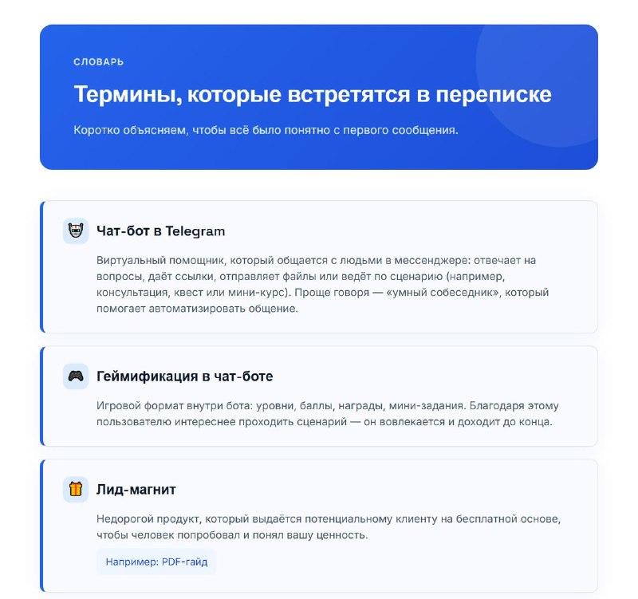
msg4 — /термины

3.3 /путь_клиента
Подпись: «А вот как клиент проходит путь от рекламы до оплаты основного продукта:»
📎 Вложение: инфографика «Путь клиента» — 5 шагов от рекламы до оплаты.
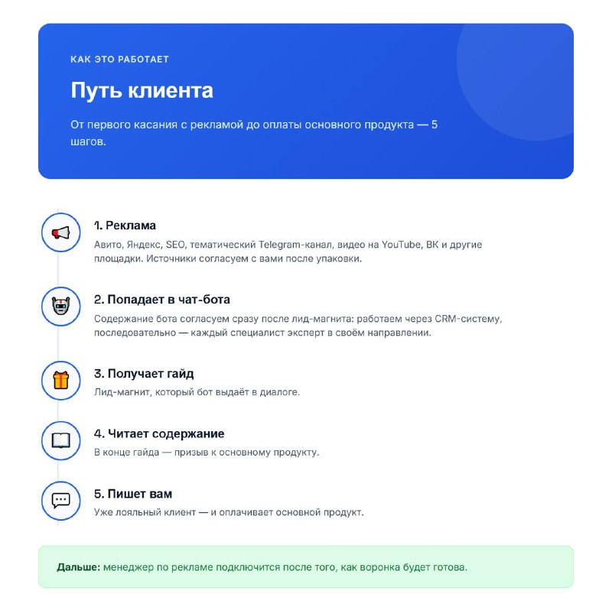
msg5 — /путь_клиента

3.4 /бриф
📎 Вложение: обложка «Заполните бриф».

msg2 — /бриф
Ответьте на вопросы ниже — это нужно для точных целевых заявок. Нет ответа или не уверены — просто пропускайте. Можно голосовым.

🏢 О БИЗНЕСЕ
1. Сфера/ниша (напр.: психолог, брокер по новостройкам)
2. Конкретное предложение — что продаёте (напр.: «Продвижение Instagram»)
3. Город(а) работы
4. Тип клиента: B2B / B2C / B2G

📊 ПОКАЗАТЕЛИ
5. Сколько клиентов сейчас в месяц (напр.: 5)
6. Желаемая выручка в месяц (напр.: 700 000 ₽)
7. Клиентский цикл (разовая покупка / подписка / долгий проект)

💰 УСЛУГИ И ЦЕНЫ
8. Список услуг с ценами, нумеруйте 8.1, 8.2...
Напр.: 8.1 Курс — от 999 ₽, 8.2 Сессия 1.5ч — 7 500 ₽

👤 АУДИТОРИЯ
9. Портрет идеального клиента (напр.: «Женщины 25-35, Москва»)
10. Главная боль аудитории (напр.: «Нет заявок с сайта»)
11. Ключевое возражение (напр.: «Дорого»)
12. Измеримый результат (напр.: «+40% заявок»)
13. УТП (напр.: «Первый месяц бесплатно»)

🔗 Ссылки: ВК, ТГ, Instagram, бот, сайт, YouTube/Рутуб

3.5 /бриф_принят
В работу бриф отдали, ожидайте материал ✅

3.6 /аккаунт_добавлен
Здравствуйте! Добавила раб.аккаунт в чат, сегодня вышлем материал

3.7 /лидмагнит_отправка
⚙ Динамическое поле: {ССЫЛКА_НА_ДОКУМЕНТ} и сам PDF-файл подтягиваются из Tripwire (шаги «Генерация PDF» / «Ревью PDF»).
Здравствуйте! @{НИК_КЛИЕНТА}

Отправляю вам готовый гайд для проверки. Документ прикреплён к этому сообщению.

Нужно согласовать содержание, добавить своей экспертности (по желанию).

Для этого прикрепляем документ для правок: {ССЫЛКА_НА_ДОКУМЕНТ}

Просим правки выделять яркими цветами, чтобы ни одна из правок от нас не ускользнула.

Также просим внести все правки сразу, чтобы мы внесли их скопом за раз и перешли к созданию чат-бота. Ждём вашей обратной связи!

3.8 /лидмагнит_правки
Здравствуйте! @{НИК_КЛИЕНТА}

Готов обновлённый вариант гайда с учётом ваших правок и уточнений.

Файл прикреплён. Если всё в порядке — дайте, пожалуйста, финальное подтверждение.

3.9 /геймификация
Подскажите, кого бы вы хотели видеть в геймификации чат-бота? Себя или персонажа игры (возможно, ваше тотемное животное)?

Также сообщаем, что генерации происходят с помощью ИИ — он довольно сильно меняет черты лица, так что вы можете быть на себя не похожи.

Если вы занимаетесь продвижением личного бренда или просто не хотите искажений после генераций — вышлите нам 10 фото в едином стиле (если есть с фотосессий, лучше сделать выборку из них). Мы внедрим их без генераций и без искажений.

3.10 /бот_отправка
⚙ Динамическое поле: {ССЫЛКА_НА_БОТА} подтягивается из Tripwire — поле «Telegram бот» на экране «Настройка бота». Если бот ещё не создан — бот-помощник сообщает об этом менеджеру вместо пустого плейсхолдера.
Здравствуйте! @{НИК_КЛИЕНТА}

Мы подготовили бота: {ССЫЛКА_НА_БОТА}

Ждём обратную связь

3.11 /бот_правки
Здравствуйте! @{НИК_КЛИЕНТА}

Готов обновлённый вариант бота с учётом ваших правок и уточнений.

Ссылку прикрепляем: {ССЫЛКА_НА_БОТА}

Если всё в порядке — дайте, пожалуйста, финальное подтверждение. Бот согласован, можем переходить к следующему этапу?

3.12 /сайт_отправка
⚙ Динамическое поле: {ССЫЛКА_НА_САЙТ} и {DEEP_LINK_БОТА} подтягиваются из нового поля «Сайт» в Tripwire (см. Часть Б).
Здравствуйте! @{НИК_КЛИЕНТА}

Посадочная страница/сайт:

{ССЫЛКА_НА_САЙТ}

Заявки с сайта будут приходить в бота в Telegram. Для активации запустите бот по ссылке ниже:

{DEEP_LINK_БОТА}

Правки вносятся один раз — соберите все пожелания в одно текстовое сообщение (скриншоты и голосовые не принимаются техспециалистом), если потребуется что-то поправить.

Если нужно добавить фото — присылайте ТОЛЬКО ссылкой на Яндекс.Диск с открытым доступом («доступно всем, у кого есть ссылка»), мы извлечём фото оттуда. По-другому техспециалист и программа файлы не принимают.

Также нужно уточнить пару моментов:
1. {ЗАГЛУШКА_1}
2. {ЗАГЛУШКА_2}

Когда напишете все правки, обязательно добавьте фразу, что это всё — так мы поймём, что можно брать правки в работу.

Примечание: Дословно совпадает с уже действующим шаблоном сдачи сайта (память feedback_client_handoff_message).

3.13 /материалы
Отправляется вторым сообщением сразу после /сайт_отправка (или /сайт_правки), отдельным сообщением, не приклеивать к первому. К каждому сайту дополнительно готовятся три материала в общем визуальном стиле с сайтом (тот же styles.css, шрифты, цвета): scripts.html (скрипты продаж), presentation.html (продающая презентация), outreach.html (скрипт холодных сообщений), плюс страница-хаб materials.html со ссылками на все три.
⚙ Динамическое поле: {ССЫЛКА_НА_MATERIALS}, {ССЫЛКА_НА_SCRIPTS}, {ССЫЛКА_НА_PRESENTATION}, {ССЫЛКА_НА_OUTREACH} — подтягиваются из того же поля «Сайт» в Tripwire, что и /сайт_отправка (см. Часть Б, п.8.1) — предлагается расширить это поле, чтобы оно хранило не только ссылку на сайт, но и ссылку на materials.html.
Дополнительно к сайту подготовили три материала под ваш оффер — в одном месте, в общем стиле с сайтом:

{ССЫЛКА_НА_MATERIALS}

1. Скрипты продаж
{ССЫЛКА_НА_SCRIPTS}
Что говорить на созвоне и в переписке, когда клиент уже тёплый и готов покупать: как вести диалог, как называть цену, как отвечать на «дорого», «я подумаю», «а что входит». Чаще всего деньги теряются именно здесь, а не на этапе трафика.

2. Продающая презентация
{ССЫЛКА_НА_PRESENTATION}
Оформленный прайс с вашим УТП и примером расчёта — то, что можно скинуть клиенту в директ вместо долгого объяснения на пальцах. Открывается с телефона по ссылке, можно сохранить в PDF.

3. Скрипт холодных сообщений (аутрич)
{ССЫЛКА_НА_OUTREACH}
Если хотите писать первыми в личку потенциальным клиентам, а не только ждать входящие заявки: первое сообщение, ответ на «а вы кто», прогрев до созвона.

Материалы уже адаптированы под вашу нишу и ваши услуги — можно пользоваться сразу.

Также по материалам нужно уточнить пару моментов:
1. {УТОЧНЕНИЕ_1}
2. {УТОЧНЕНИЕ_2}

Правки по этим материалам принимаются один раз и только вместе с правками по сайту — в том же едином сообщении, которое вы уже собираете.

Примечание: Дословно совпадает с уже действующим вторым шаблоном (память feedback_client_materials_message) — блок «уточнить пару моментов» вставляется только если такие уточнения реально есть, иначе не включается. Если правки по сайту нужно принять и через новую публичную страницу «Ревью сайта» из Части Б (п.8.2) — эти же материалы логично показывать на той же странице ревью, а не только присылать ссылками в чат; уточнить у программиста, насколько это просто сделать в рамках той же доработки.

3.14 /сайт_правки
Здравствуйте! @{НИК_КЛИЕНТА}

Готов обновлённый вариант сайта с учётом ваших правок.

Ссылка: {ССЫЛКА_НА_САЙТ}

Упаковка завершена 🎉

3.15 /упаковка_готова
📎 Вложение: отчёт «Этап Упаковка» — чек-листы по лид-магниту/боту/сайту.
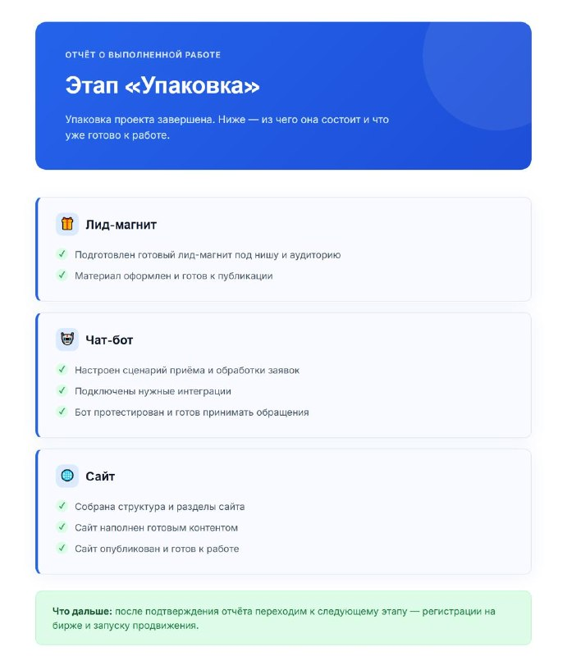
msg15 — /упаковка_готова
Готов этап «Упаковка» — все материалы созданы.

Пожалуйста, посмотрите отчёт и напишите:
«Принимаю» — если всё устраивает, переходим к следующему этапу

3.16 /готовы_к_запуску
Два коротких варианта — выбрать нужный по ситуации.
Мы готовы к запуску @{НИК_КЛИЕНТА}

Мы готовы к запуску по оплаченному проекту @{НИК_КЛИЕНТА}

3.17 /платформа_регистрация
📎 Вложение: мини-регламент «Регистрация на бирже» — 6 шагов от ссылки-приглашения до разблокировки кабинета.
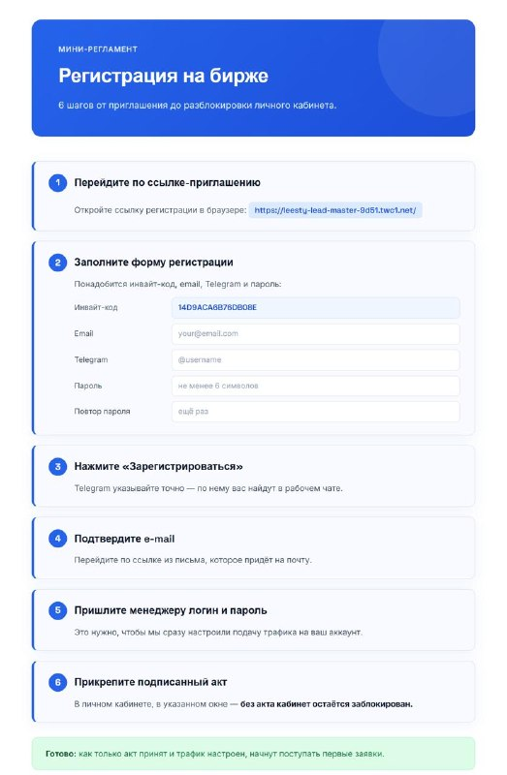
msg19 — /платформа_регистрация
Что нужно сделать дальше:

1. Зарегистрируйтесь на платформе по ссылке:
{ССЫЛКА_НА_ПЛАТФОРМУ}

Инвайт-код: {ИНВАЙТ_КОД}

2. После регистрации пришлите нам логин и пароль и подтвердите аккаунт через e-mail — это нужно, чтобы сразу настроить подачу трафика.

3. Прикрепите в личном кабинете подписанный акт — без него кабинет остаётся заблокирован.

4. Дальше вести проект самим не нужно — заказ настраивает наш менеджер: модель «пост-клик на лид-магнит», пол, возраст, город аудитории, нужное количество лидов, описание целевой аудитории и контакт для связи — ваш Telegram, ВК или ссылка на бота.

Примечание: «Платформа» в тексте регламента изначально называлась «биржа» (реальный домен и инвайт-код из примера убраны и заменены плейсхолдерами) — это отдельный сервис от Tripwire (сюда клиент заводит бюджет на трафик), не путать с ним.

3.18 /трафик_воронка
📎 Вложение: видео 1:25 — экран личного кабинета биржи с ведущим в углу, объяснение воронки. Файл: media/video_trafik_kak_rabotaet.mp4.
Как это работает:

Мы ведём трафик на бесплатный полезный PDF-материал (лид-магнит) под вашу нишу. Люди, которые его забирают, уже заинтересованы в теме — а после получения пользы им проще перейти к оплате основного продукта. Это проверенная воронка: сначала польза → доверие → покупка.

Что делаете вы:

Когда вам начнут писать за лид-магнитом:
1. Отправляете подготовленный PDF-файл
2. Общаетесь с клиентом по возникающим вопросам
3. Когда мы скажем — делаете небольшой дожим, например: «Здравствуйте! Подскажите, ознакомились с материалом? Остались вопросы?» — после этого клиент обычно готов к оплате

Статистику по лидам и отчёты вы увидите прямо в личном кабинете.

Ваш персональный менеджер — {ИМЯ_ПМ} ({НИК_ПМ}). Поможет с настройками и ответит на вопросы.

Чтобы заявок было больше с самого старта, рекомендуем пополнить счёт на {СУММА} ₽ — этого хватит на запуск рекламной кампании и первые охваты.

3.19 /трафик_критерии
📎 Вложение: форма «Критерии потенциального клиента» — пол/возраст/город для настройки таргетинга.
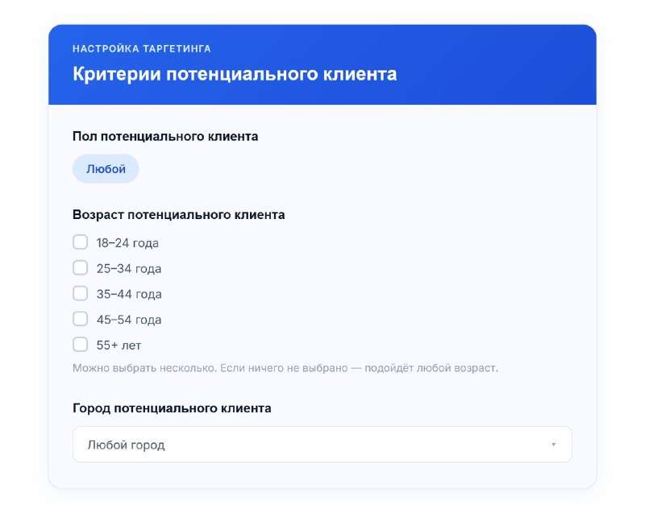
msg23 — /трафик_критерии
Можете уточнить, какие критерии подходят для вашей ниши?

И есть ли необходимость указывать конкретный город(а)?

3.20 /трафик_менеджер
Здравствуйте 👋

Я ваш персональный менеджер — {ИМЯ_ПМ} ({НИК_ПМ}). Начинаем работать на платформе и получать заявки.

После регистрации пришлите, пожалуйста, сюда логин и пароль от платформы.

Также просим пополнить бюджет на платформе — это увеличит объём входящих заявок.
Для старта достаточно {СУММА} ₽.

Отличного дня! 🙂

3.21 /видео_кабинет
📎 Вложение: видео 4:59 — инструкция по работе в личном кабинете. Файл: media/video_lk_instrukciya.mp4.
Прикрепляем короткое видео, как работать в личном кабинете:
{ССЫЛКА_НА_ПЛАТФОРМУ}

Что в видео:

— Раздел «Распаковка» — фундамент: кто ваш клиент, чем вы отличаетесь, как продаёте.
Черновики уже готовы, нужно только поправить под себя.

— Блок рекомендаций — что именно публиковать, куда, и как отчитываться, чтобы пошли заявки.

Посмотрите один раз полностью — дальше будет легко ориентироваться самим.

После просмотра:
1. Начните проходить задачи в блоке рекомендаций по порядку
2. Прикладывайте отчёты к выполненным задачам — так быстрее проверим

Вопросы — пишите сюда 🙂

3.22 /задачи_команды
📎 Вложение: карточка «Что делает наша команда» — найм агентов / статьи / видео / блог, без доп. бюджета клиента.
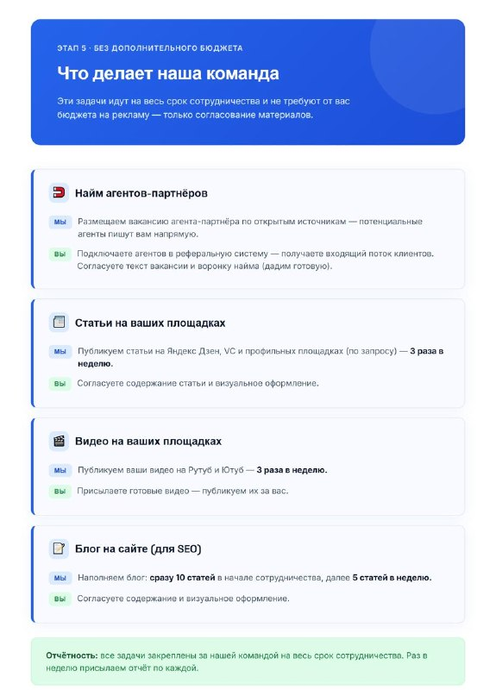
msg25 — /задачи_команды
Ставим первые задачи на постоянку — это то, что наша команда делает без
дополнительного бюджета с вашей стороны на весь срок сотрудничества.

От вас нужно только согласовывать содержание и оформление — публикуем и ведём мы.

Список задач — на картинке. Если всё устраивает, просто подтвердите — и запускаем.

3.23 /подрядчики
📎 Вложение: прайс-лист подрядчиков для масштабирования трафика.
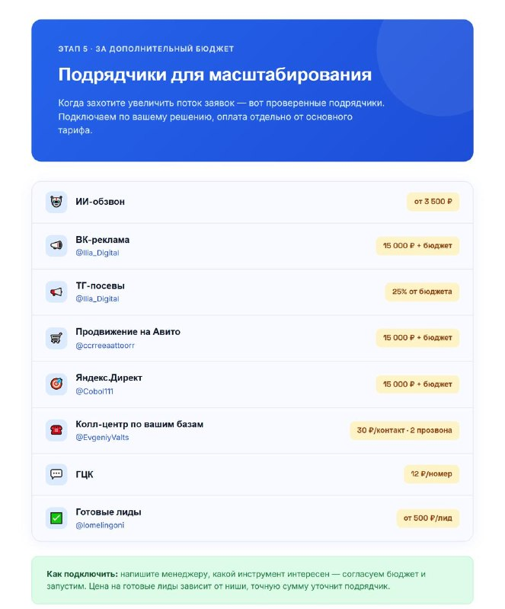
msg26 — /подрядчики
Также делимся списком подрядчиков — это уже за дополнительный бюджет,
подключаем по вашему желанию, когда захотите увеличить поток заявок.

🤖 ИИ-обзвон — от 3 500 ₽
📣 ВК-реклама — 15 000 ₽ + бюджет — {КОНТАКТ_ВК}
📢 ТГ-посевы — 25% от бюджета — {КОНТАКТ_ТГ_ПОСЕВЫ}
🛒 Продвижение на Авито — 15 000 ₽ + бюджет — {КОНТАКТ_АВИТО}
🎯 Яндекс.Директ — 15 000 ₽ + бюджет — {КОНТАКТ_ДИРЕКТ}
☎️ Колл-центр по вашим базам — 30 ₽/контакт, 2 прозвона — {КОНТАКТ_КОЛЛЦЕНТР}
💬 ГЦК — 12 ₽/номер
✅ Готовые лиды — от 500 ₽/лид — {КОНТАКТ_ЛИДЫ}

Пишите — согласуем и запустим.

Примечание: Контакты подрядчиков из примера в канале — реальные ники конкретных людей регламента-первоисточника; в шаблоне бота заменены на плейсхолдеры до подтверждения, что это актуальные подрядчики именно этой команды, а не примеры чужого регламента.

3.24 Архив — шаблоны отчётности (в бота НЕ входят)
Примечание: Команда пока не пользуется еженедельными/месячными отчётами — по решению пользователя (2026-09-05) эти 3 шаблона НЕ становятся слэш-командами и остаются полностью ручным вводом, как и раньше. Тексты оставлены здесь просто как архивная копия регламента — на случай, если понадобятся в бота позже; программисту их реализовывать не нужно.

Архив А — еженедельный отчёт
@{НИК_КЛИЕНТА}, добрый день! Отчёт за неделю ({ДАТА_НАЧАЛА}–{ДАТА_ОКОНЧАНИЯ}).

Что сделано:
📰 Статьи: {N}/3 опубликовано (Дзен, VC, профильные)
🎬 Видео: {N}/3 опубликовано (Рутуб, Ютуб)
📝 Блог на сайте: {N} статей опубликовано
🧲 Агенты: {N} новых партнёров подключено

Платный трафик (если подключён):
📊 Заявок за неделю: {N}
💰 Потрачено: {СУММА} ₽ · Цена заявки: {СУММА} ₽

Что делаем на следующей неделе:
— {ПЛАН}

Вопросы пишите, на связи 🙂

Архив Б — итоги месяца
@{НИК_КЛИЕНТА}, добрый день! Итоги за {МЕСЯЦ}.

Что сделали вы:
— {ЧТО_СДЕЛАЛ_КЛИЕНТ}
(например: согласовали материалы, подключили N агентов, пополнили бюджет на рекламу)

Что сделали мы:
📰 Статей опубликовано: {N}
🎬 Видео опубликовано: {N}
📝 Статей в блоге: {N}
🧲 Агентов подключено: {N}
📊 Заявок получено: {N}
💰 Потрачено на трафик: {СУММА} ₽
Средняя цена заявки: {СУММА} ₽

Как стать лучше:
— {РЕКОМЕНДАЦИЯ_1}
— {РЕКОМЕНДАЦИЯ_2}

На следующий месяц предлагаем: {ПЛАН}

Архив В — итоги 3 месяцев + продление договора
@{НИК_КЛИЕНТА}, добрый день! Прошло 3 месяца работы — время подвести итоги.

Общие результаты за 3 месяца:
📰 Статей: {N}
🎬 Видео: {N}
📝 Статей в блоге: {N}
🧲 Агентов подключено: {N}
📊 Всего заявок: {N}
💰 Бюджет на трафик: {СУММА} ₽
Средняя цена заявки: {СУММА} ₽
💵 Продаж/сделок: {N} на сумму {СУММА} ₽

Динамика: {МЕСЯЦ_1} → {МЕСЯЦ_2} → {МЕСЯЦ_3}
{КОРОТКО_О_ДИНАМИКЕ — растёт / стабильно / просело и почему}

Что дало наибольший эффект:
— {ЧТО_СРАБОТАЛО}

Что предлагаем на следующий период:
— {ПЛАН_ДАЛЬШЕ}

Готовы продолжать сотрудничество на тех же условиях, или обсудим апгрейд
(доп. подрядчики, масштабирование)?

Если да — пришлём договор на продление. Если есть сомнения или вопросы — давайте обсудим, что можно улучшить.

4. Медиа-инвентарь регламента
Из t.me/reglament111 (33 сообщения, полный просмотр канала) выгружено 10 картинок — все включены в раздел 3 рядом со своей командой; файлы лежат в media/ рядом с этим документом.
2 видео (msg20 — 1:25, msg24 — 4:59) присланы отдельно и тоже лежат в media/: video_trafik_kak_rabotaet.mp4 (команда /трафик_воронка) и video_lk_instrukciya.mp4 (команда /видео_кабинет). В сам docx видео не встроены (Word не даёт полноценно воспроизводимое видео внутри документа) — программист берёт их из папки по указанным именам файлов.
Внутренние пометки канала, не являющиеся сообщениями для клиента (не включены как команды): «ЖДЕМ ОТВЕТ ОТ КЛИЕНТА», «ВЛАДИМИР ВЫСЫЛАЕТ АКТ», «ДОБАВИТЬ ЗАХАРА В ЧАТ», заголовки «ШАБЛОН ЕЖЕНЕДЕЛЬНОГО ОТЧЕТА:» и т.п. — это разметка самого регламента-документа, а не текст, который менеджер отправляет клиенту.

5. Технические требования к боту

5.1 Общее
- Платформа: Telegram Bot API, бот @Napominaskhabot.
- Хранение текстов и картинок — в конфиге бота (JSON/БД с файловым хранилищем для картинок), а не хардкодом в коде, чтобы менеджер-администратор мог править формулировки без правки кода.
- Каждая команда из п.2 — своя запись в конфиге: текст + (опционально) путь к картинке + (опционально) список плейсхолдеров, которые нужно запросить у Tripwire.
- Формат вывода — обычный текст без markdown-разметки, с сохранением переносов строк и эмодзи.

5.2 Команды и доступ
- Из-за количества команд (21) регистрировать в BotFather их все не обязательно (лимит и удобство) — можно оставить там только /help, а остальные подключить как inline-меню/кнопки по разделам из п.2 (Онбординг / Лид-магнит / Бот / Сайт / Трафик и биржа).
- Бот отвечает только пользователям из списка разрешённых менеджеров (whitelist по Telegram user_id).
- Список менеджеров-администраторов, которые могут редактировать тексты/картинки шаблонов, — отдельный, уже, чем список тех, кто может вызывать команды.

5.3 Логирование
- Опционально: логировать, какой менеджер и когда вызвал какую команду — не обязательно для MVP.

6. Интеграция бота с Tripwire (для динамических команд)
Командам с пометкой ⚙ (см. таблицу п.2) нужен программный доступ к данным клиента внутри Tripwire — сейчас эти данные видны только человеку в веб-интерфейсе (45.10.40.120).

6.1 Что нужно добавить на стороне Tripwire
- Внутренний API-эндпоинт (например GET /api/clients/:id или поиск по нику), защищённый отдельным API-ключом (не совпадает с паролем администратора веб-интерфейса).
- Ответ должен включать: статус текущего этапа, ссылку на PDF-лидмагнит (если есть), ссылку на Telegram-бота/VK-бота (если созданы), значение поля «Сайт клиента» (после Части Б).
- Поиск клиента — по нику/ID, тому же, что сейчас в списке «Клиенты» в Tripwire.

6.2 Что нужно на стороне бота
- При вызове динамической команды бот запрашивает у менеджера клиента, делает запрос к API Tripwire и подставляет полученные значения в шаблон.
- Если нужного поля ещё нет (этап не пройден) — бот сообщает об этом менеджеру вместо подстановки пустоты.

ЧАСТЬ Б — ДОРАБОТКА TRIPWIRE GENERATOR: ШАГ «САЙТ» И ОБЩИЙ ПРИНЦИП РЕВЬЮ
Сайт (лендинг) для клиента по-прежнему собирается вручную, через отдельную сессию Claude — эта часть ТЗ не автоматизирует саму генерацию сайта. Речь только о том, чтобы результат этой работы и обратная связь клиента попали в общий пайплайн Tripwire — так же, как туда уже попадают гайд (PDF) и бот.

7. Ключевой принцип: клиент никогда не заходит в сам Tripwire
Уточнено пользователем: клиенты не должны иметь доступ к веб-интерфейсу Tripwire (45.10.40.120) ни в каком виде — ни к списку клиентов, ни к чужим карточкам, ни к админке. У клиента должны быть только отдельные одноразовые ссылки на конкретный этап ревью (текст / PDF / сайт), которые ведут на отдельную публичную страницу без логина и без доступа к остальной части системы.
- Это касается уже существующих «Ревью текста» и «Ревью PDF», не только нового шага «Сайт» — если сейчас они открываются как часть общего интерфейса, а не по изолированной публичной ссылке, это нужно проверить и, при необходимости, исправить в рамках этой же доработки.
- На каждой публичной странице ревью должна быть возможность не только написать текст правок, но и приложить медиафайлы (фото/скриншоты/картинки) — сейчас, по имеющейся информации, ни один из шагов ревью такой возможности не даёт.

8. Новый шаг «Сайт» в пайплайне
Пайплайн карточки клиента в Tripwire: Бриф → Ревью текста → Генерация PDF → Ревью PDF → Настройка бота. Добавляется 6-й шаг «Сайт» по тому же принципу, что уже применён к тексту и PDF.

8.1 Экран менеджера (админка Tripwire)
- На карточке клиента, на шаге «Сайт» — текстовое поле, куда менеджер вставляет готовое сообщение о сдаче сайта: ссылку на лендинг и deep-link Telegram-бота для приёма заявок (тот же текст, что уходит клиенту по шаблону /сайт_отправка из Части А).
- Там же — 4 дополнительных поля со ссылками на materials.html, scripts.html, presentation.html, outreach.html (три доп. материала к сайту, см. /материалы в Части А, п.3.13) — заполняются менеджером одновременно со сдачей сайта.
- После сохранения Tripwire генерирует отдельную одноразовую публичную ссылку на страницу «Ревью сайта» для этого конкретного клиента.

8.2 Публичная страница «Ревью сайта» (для клиента, без логина, без доступа к остальному Tripwire)
- Показывает клиенту то, что вставил менеджер: ссылку на сайт (можно сразу открыть) и краткую инструкцию.
- Текстовое поле для правок.
- Загрузка медиафайлов (фото/скриншоты) к правкам — клиент прикладывает файлы прямо на этой странице, без Я.Диска и внешних ссылок.
- Отправленные правки (текст + файлы) сохраняются в карточке клиента в Tripwire, видны менеджеру.

8.3 Уведомление менеджеру
- Когда клиент отправляет правки через «Ревью сайта» (или любой другой этап ревью), ответственный менеджер получает уведомление через уже существующего бота @Napominaskhabot — Tripwire отправляет вебхук/API-вызов при получении правок.
- Текст уведомления — короткий: имя/ник клиента, какой этап, прямая ссылка на карточку клиента в Tripwire, где виден текст правок и приложенные файлы.

9. Открытые вопросы

9.1 Где именно бот выдаёт шаблон
Рекомендация по умолчанию — личка менеджера с ботом (не общий канал «Чаты с клиентами»), чтобы черновик с плейсхолдерами не попадал на глаза клиенту раньше времени. Требует подтверждения.

9.2 /отчет_неделя, /итоги_месяц, /итоги_3мес
Снято: команда пока не пользуется отчётностью — эти 3 шаблона в бота не добавляются, остаются архивом (см. п.3.24) и заполняются вручную, как раньше.

9.3 Реализация — программист
Снято: у программиста уже есть доступ к коду и хостингу Tripwire и Napominaskhabot — этот документ и есть регламент/ТЗ для него, дальнейшая работа идёт через него (в том числе через Claude на его стороне). Стек, на котором написаны Tripwire и бот, пользователю неизвестен — раздел 6 (API-интеграция) сознательно написан как контракт поведения (какие данные нужны, а не как именно они хранятся), чтобы программист мог реализовать его в терминах своего собственного кода без дополнительных уточнений с нашей стороны.

9.4 Видео из регламента
Получены — video_trafik_kak_rabotaet.mp4 (1:25) и video_lk_instrukciya.mp4 (4:59), лежат в media/ рядом с картинками (см. п.4, 3.18, 3.21). Закрыто.

